 | BACCALAURÉAT PROFESSIONNEL
Sciences (chimie) : Dosage d’un comprimé d’ibuprofène

Capacités, connaissances et attitudes évaluées (référentiel)
Capacités | Déterminer expérimentalement une quantité de matière par un titrage, méthode destructive de dosage (suivi par pH-métrie, par conductimétrie).
Connaissances | Connaître le lien entre la grandeur physique mesurée et la concentration.

Problèmatique : L'indication de l’étiquette est-elle correcte ?

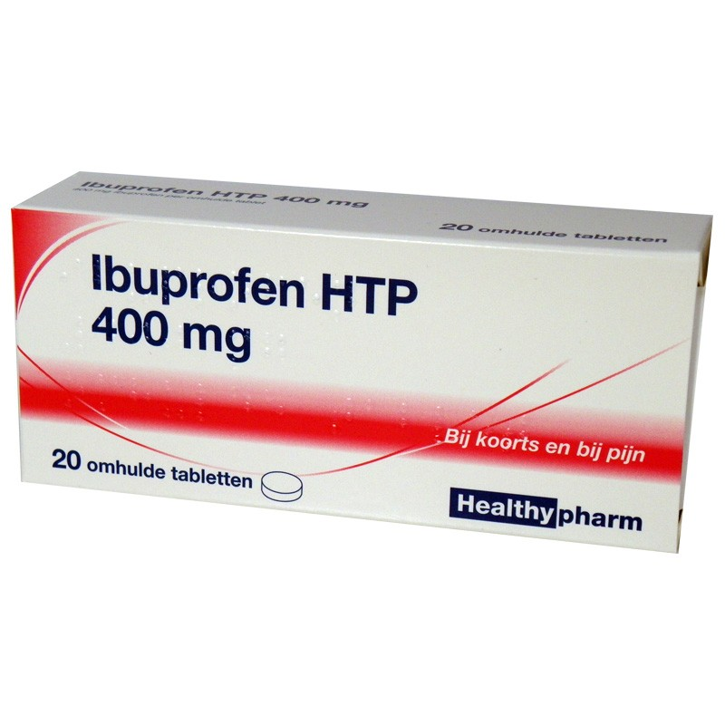
L’ibuprofène est la substance active de nombreux médicaments de la classe des anti- inflammatoires non stéroïdiens. Cet anti-inflammatoire est aussi un analgésique (antidouleur) et un antipyrétique (lutte contre la fièvre). On l’utilise par exemple pour soulager l’arthrite, les maux de tête ou encore les courbatures.

L'étiquette fournit les indications suivantes :
Composition : Ibuprofène 400 mg
Excipients : amidon de maïs, silice colloïdale anhydre, amidon prégélatinisé, acide stéarique.
Forme pharmaceutique : comprimé enrobé ( boîte de 30 ).

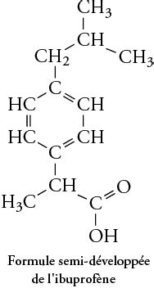

  - Donner la formule brute de l’ibuprofène.
  - Quel est le nom du groupe caractéristique oxygéné que comporte l’ibuprofène ? Quelle est la fonction chimique correspondante ?

- titrage d’un comprimé d’ibuprofène

Pour vérifier la quantité d'ibuprofène contenu dans un comprimé d’« ibuprofène 400 mg », on procède à un titrage.

Etape1 : préparation de la solution aqueuse d'ibuprofène.

- on réduit en poudre le comprimé dans un mortier à l’aide d’un pilon ;
- on sépare la molécule active des excipients par dissolution dans 20 mL d’éthanol (les excipients sont solubles dans l’éthanol) ;
- On filtre le mélange obtenu.
- le filtrat, contenant l'ibuprofène est introduit dans un becher et est ensuite dilué dans de l'eau afin d'obtenir V_{s} =100 mL de solution S.
La totalité du volume V_{s} est dosée à l'aide d'une solution aqueuse d'hydroxyde de sodium de concentration c_{b}= 0,150 mol/L..
L'indicateur coloré de fin de réaction est la phénolphtaléïne.

L'équivalence est détectée pour 12,8 mL de solution d'hydroxyde de sodium.
Données : La phénolphtaléïne est incolore pour pH<8,2 ; zone de virage pour pH compris entre 8,2 et 10 ; rose pour pH >10.

Substance | Solubilité dans l'eau | Solubilité dans l'éthanol
Ibuprofène noté RCOOH | très faible | importante
base conjuguée notée RCOO⁻ | importante
excipients | pratiquement nulle | pratiquement nulle
éthanol | forte

.
.
. Justifier l'usage de l'éthanol dans le protocole
L'ibuprofène est très soluble dans l'éthanol, est pratiquement insoluble dans l'eau.
Les excipients sont insolubles à la fois dans l'eau et l'éthanol, ils pourront donc être éliminés par filtration.
Enfin l'éthanol et l'eau sont deux solvants miscibles en toutes proprotions.
Ecrire l'équation de la réaction support du dosage.
RCOOH aq + HO⁻aq --> RCOO⁻aq + H₂O(l).
Comment repère-t-on expérimentalement l'équivalence lors d'un titrage ?
Avant l'équivalence, HO⁻ est en défaut, le pH est inférieur à 8,2 et l'indicateur coloré est incolore.
Après l'équivalence, HO⁻ est en excès et le pH devient rapidement supérieur à 10 : l'indicateur coloré donne une teinte rose à la solution.
On repère l'équivalence loors du changement de couleur de l'indicateur coloré.
Déterminer la masse d'ibuprofène dans un comprimé, déterminée par ce dosage.
A l'équivalence la quantité de matière d'ibuprofène est égale à la quantité de matière d'ion hydroxyde :
V_{E}C_{b} =12,8 10⁻³ *0,150 =1,92 10⁻³ mol.
M(ibuprofène) = 206 /mol.
Masse d'ibuprofène m_{exp} =206*1,92 10⁻³ =0,3955 g~396 mg.
Calculer l'écart relatif entre la masse mesurée et la masse annoncé par l'étiquette.
(400-395,5) / 400 = 1,12 10⁻² ( 1,12 %).

Déterminer la valeur du volume équivalent VE par une méthode de votre choix.

  - Quelles caractéristiques doit posséder une réaction chimique pour être utilisée lors d’un titrage ?
  - La solution d’hydroxyde de sodium (de concentration cb) est initialement placée dans la burette. Quelles précautions d’utilisation convient-il de prendre ? Justifier.
  - déterminer la quantité de matière d’ions hydroxyde nE(HO–) versée à l’équivalence et en déduire la quantité de matière ni(ibu) d’ibuprofène titré.
  - Déduire des résultats précédents la masse m d’ibuprofène titré et comparer cette dernière à la valeur attendue.

Données :
Masse molaire de l’ibuprofène : M(C13H18O2) = 206 g.mol-1.
- Lecture du pictogramme : Cocher la signification correcte du pictogramme

 Irritant  Corrosif  Nocif  Inflammable

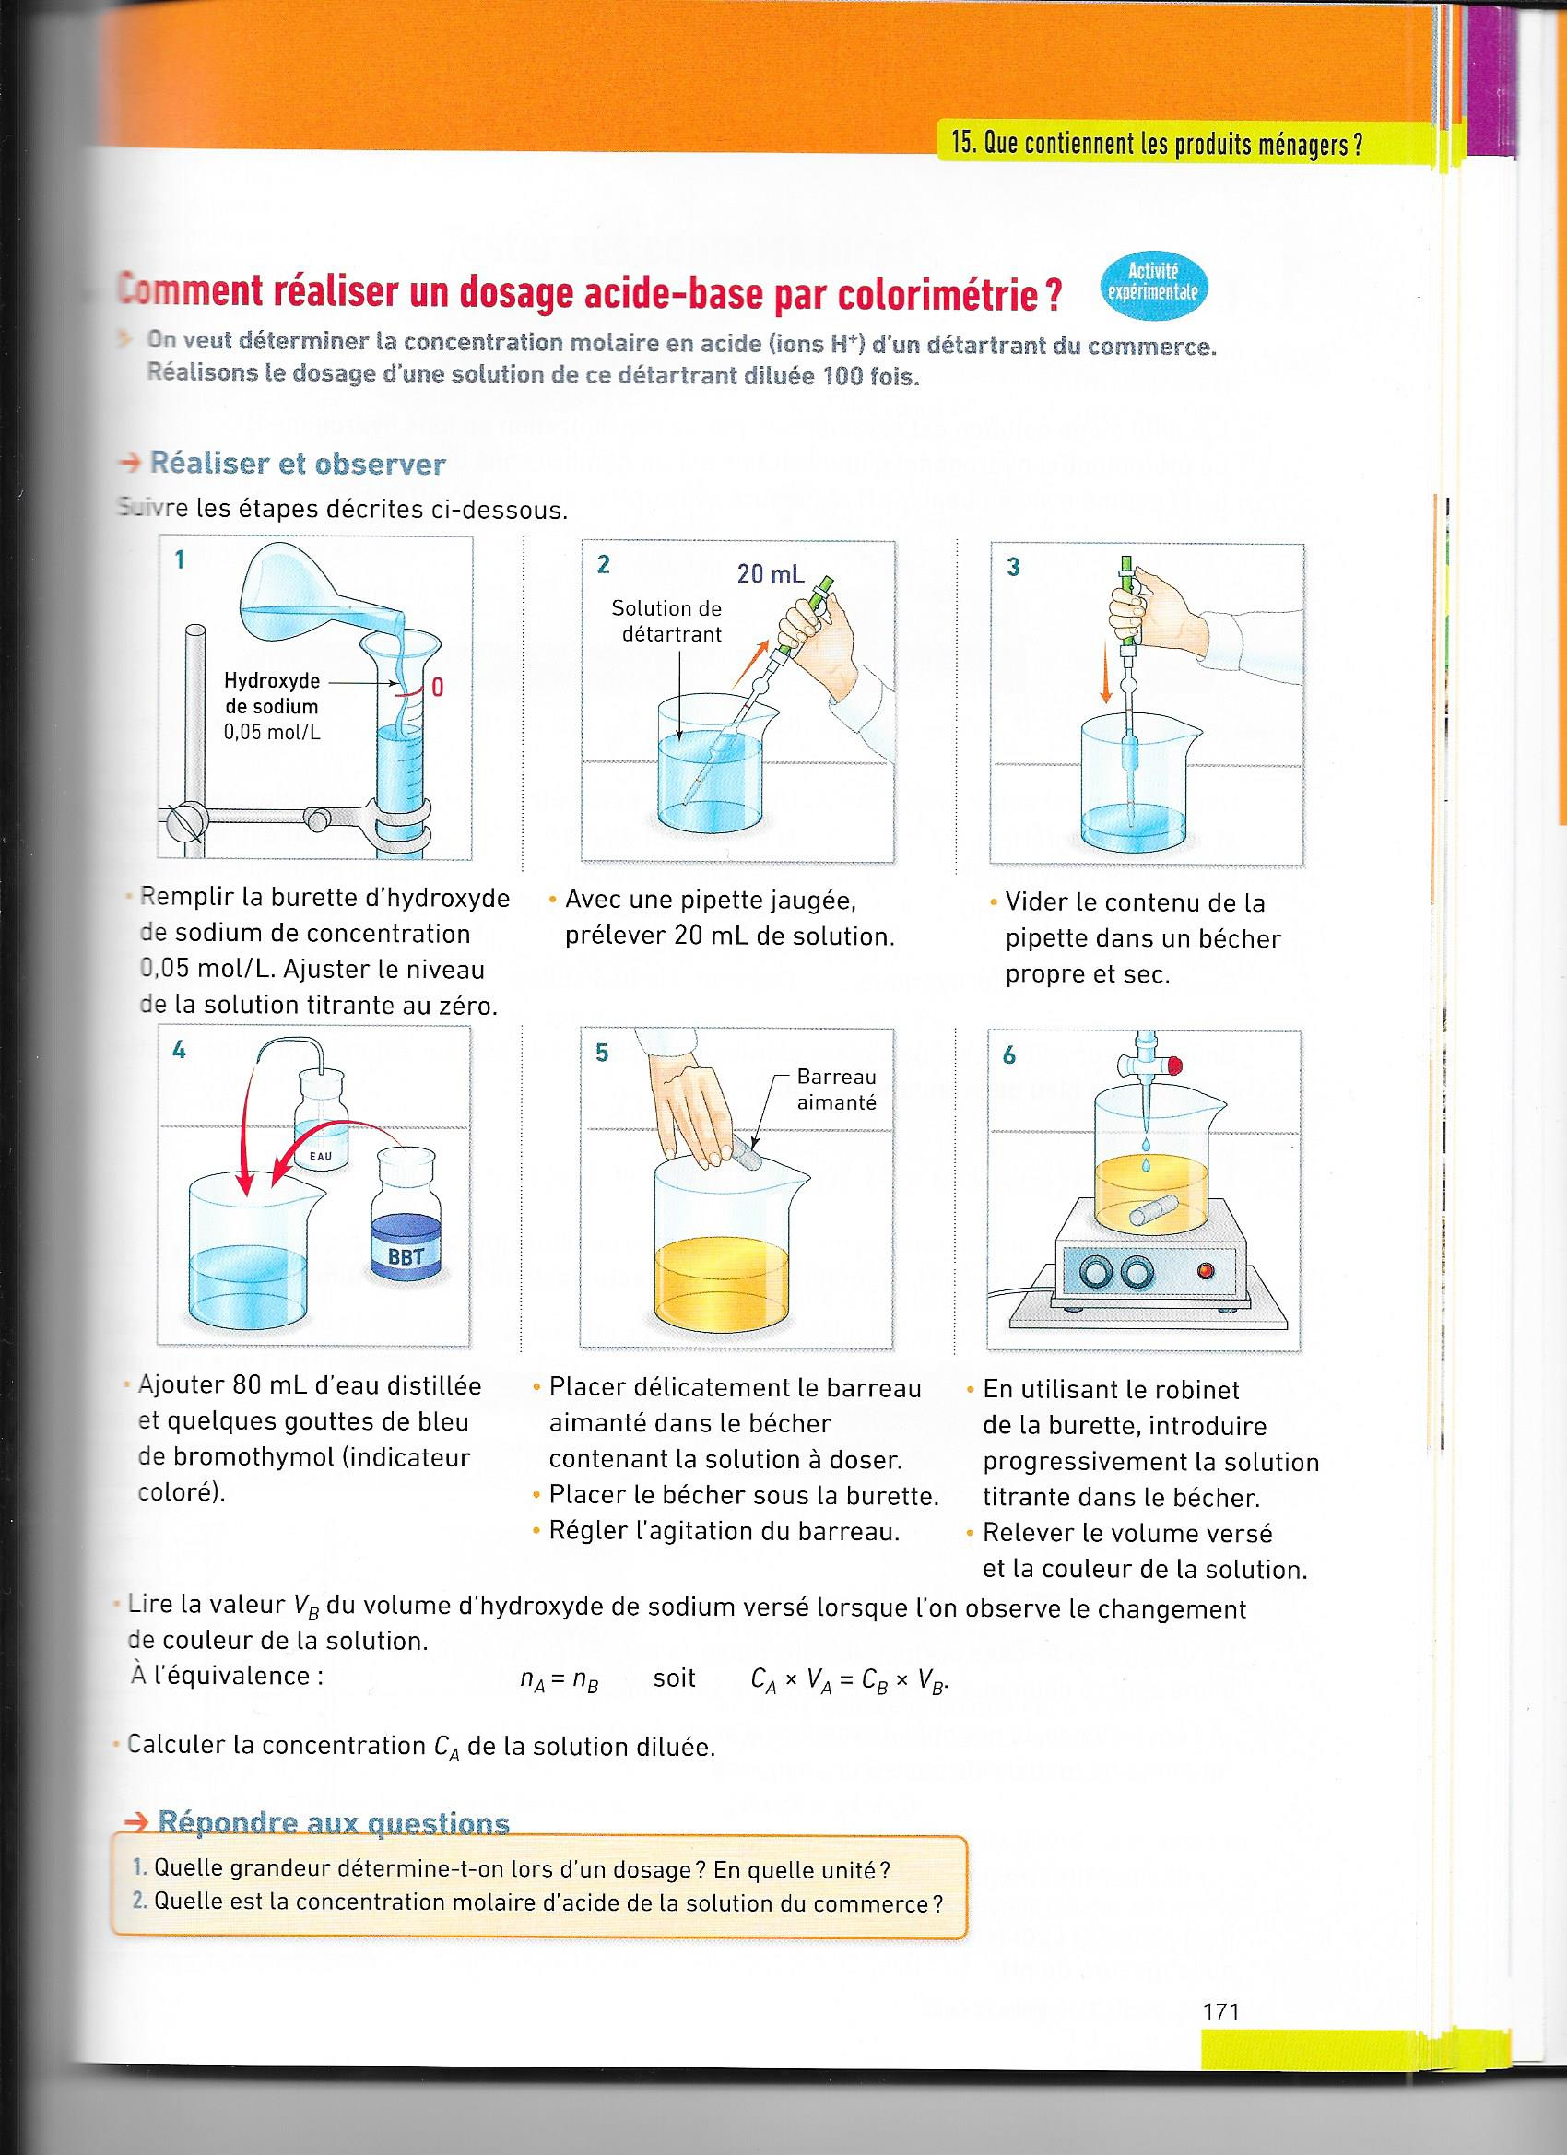
- – Préparation du dosage

Remplir la burette graduée de soude (NaOH) de concentration molaire : C _{B} = 0,20 mol / L et ajuster au zéro.
Acide
chlorhydrique
HCl
0.1 mol/L
HCl
0.1mol/L

Appel n° 1 : Faire vérifier le zéro et devant l’examinateur, procéder aux manipulations suivantes :


10 mL
Solution S

Solution S
10 mL
- Prélever à l’aide d’une pipette jaugée munie de son système d’aspiration un volume V₁ = 10,0 mL de solution S.
- Les verser dans un erlenmeyer.



- Ajouter environ 10 mL (à l’aide d’une éprouvette) d’eau distillée et quelques gouttes de B.B.T
- Ajouter une sonde pH-métrique dans l’erlenmeyer.
- Placer le barreau aimanté et maintenir une agitation lente.

- – Dosage

Le volume précis correspondant au changement de couleur de l’indicateur coloré s’appelle le volume équivalent (noté V_{E} ).
- Effectuer les mesures de pH en faisant varier le volume d’acide comme indiqué dans le tableau ci-dessous (on relèvera la valeur du pH après chaque volume d’acide versé)

volume d’acide en mL | 0 | 5 | 8 | 8 | 10 | 10.5 | 11 | 11.5 | 12 | 12.5 | 13 | 13.5 | 14 | 15 | 16
pH de la solution

- Appel n° 2 : Faire vérifier les résultats par l’examinateur
- Tracer la courbe du pH en fonction du volume d’acide ajouté sur la feuille jointe et appliquer la méthode des tangentes pour trouver le volume équivalent.
V_{E} = ……….. mL
- On note V_{E} le volume équivalent en mL :

Dosage de l’ibuprofène
Evolution du pH en fonction du volume de soude versée

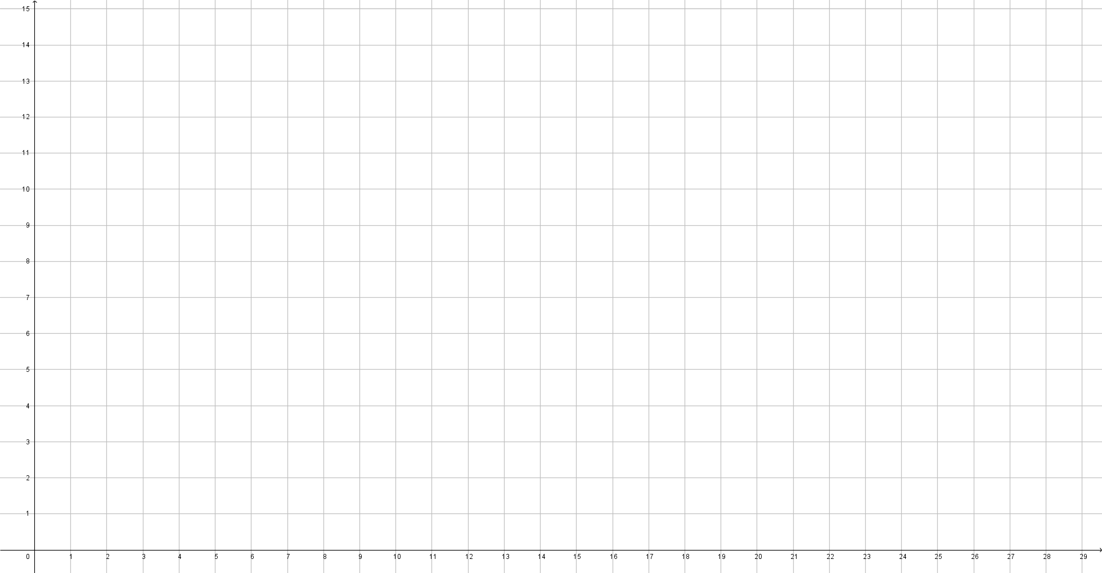
- – Calculs :

La réaction est une réaction acide base dont l’équation s’écrit :

OH⁻ + H₃O⁺ → 2 H₂O

Où OH⁻ représente l’ion hydroxyde provenant de la solution S et H₃O⁺ l’ion oxonium provenant de l’acide chlorhydrique.

Quand on observe le changement de couleur de la solution (à l’équivalence) le nombre de moles d’acide versé est égal au nombre de moles de base contenue dans l’erlenmeyer.

n_{A} = n_{B} soit C_{A} . V_{A} = C_{B} . V_{B}

5.1. Calculer la concentration C_{B} en hydroxyde de sodium de la solution S, sachant que :

V_{B} = volume, en mL, de la solution S.
V_{A} = V_{E} : volume, en mL, d’acide chlorhydrique versé à l’équivalence.
C _{A} : concentration molaire de l’acide chlorhydrique : C_{A} = 0,10 mol / L.

C_{B} =

  - Calculer le pourcentage en masse de l’hydroxyde de sodium contenu dans le déboucheur sachant que la masse p d’hydroxyde de sodium par gramme de déboucheur commercial est égale à :

p =. . . . . . . soit pourcentage en masse :.....%

- – Réponse à la problématique

Ce résultat du dosage est-il en accord avec la lecture faite sur l’étiquette ?

…………………………………………………………………………………………………

- – Rangement du poste de travail

Appeler l'examinateur pour lui faire vérifier le rangement et lui rendre ce document

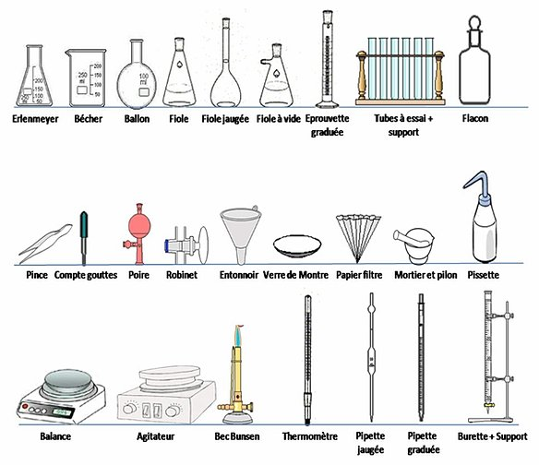
Matériel de laboratoire

